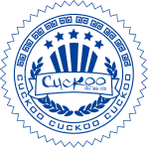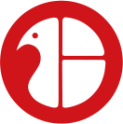

Beijing Cuckoo Culture Development Co., Ltd.

The Federal Republic of Somalia

*Member State of Digital Economy Union of One Belt and One Road*

**一带一路数字经济联盟成员国**

**索马里联邦共和国**

CERTIFICATE

证 书

董事长（签字）：

President (Signature):

公共外交文化交流中心（盖章）

Public Diplomacy & Culture Exchange Center

会长（签字）：

President：

北京布谷鸟文化发展有限公司（盖章）

Date:

日期： 年 月 日

尊重 理解 共融